ASSIGNMENT 3
BÁO CÁO CẢI TIẾN
DSCMR và CLIP4CMR
cho bài toán truy hồi ảnh – văn bản trên bộ dữ liệu Pascal Sentence
Hạng mục | Nội dung
Phương pháp gốc | DSCMR (CVPR 2019), CLIP4CMR (2022)
Bộ dữ liệu | Pascal Sentence: 1.000 ảnh, 20 lớp, 5 câu mô tả mỗi ảnh
Kết quả CLIP4CMR | mAP trung bình 68.17 lên 76.15 (+7.98 điểm)
Kết quả DSCMR | mAP trung bình 69.38 lên 73.74 (+4.36 điểm, cùng split)
Ngày hoàn thành | 31/10/2026

MỤC LỤC
1. Tóm tắt 1
2. Dữ liệu và giao thức đánh giá 1
2.1. Dữ liệu 1
2.2. Giao thức đánh giá 2
3. Tái lập baseline 3
4. Cải tiến cho CLIP4CMR 3
4.1. Cải tiến A: prototype ngữ nghĩa và adapter phần dư 3
4.2. Cải tiến B: huấn luyện theo từng câu mô tả 3
4.3. Cải tiến C: encoder mạnh hơn 4
4.4. Cải tiến D: fine-tune một phần encoder ảnh 5
4.5. Kết quả trên tập test 5
5. Cải tiến cho DSCMR 6
5.1. Supervised contrastive loss cho không gian chung 6
5.2. Đầu DSCMR trên encoder họ CLIP 6
6. Các hướng đã thử nhưng không hiệu quả 8
7. Hạn chế 8
8. Mã nguồn để tái lập 9

DANH MỤC TỪ VIẾT TẮT
Viết tắt | Ý nghĩa
I2T / T2I | Truy hồi ảnh sang văn bản / văn bản sang ảnh
mAP@ALL | Mean Average Precision trên toàn bộ tập truy hồi; hai mẫu liên quan khi cùng nhãn lớp
CV | Kiểm định chéo 3-fold phân tầng, chỉ trên 800 mẫu train
A_sem | Cải tiến A: prototype ngữ nghĩa từ câu nhắc CLIP + adapter phần dư
A_res | Đối chứng của A: adapter phần dư nhưng prototype ngẫu nhiên
B | Cải tiến B: huấn luyện theo từng câu mô tả, đánh giá bằng trung bình 5 câu
SupCon | Supervised contrastive loss
DFN5B ViT-H/14 | Encoder ảnh – văn bản họ CLIP, tiền huấn luyện trên dữ liệu DFN-5B
Baseline B0 | DSCMR gốc với hệ số loss mặc định

1. Tóm tắt
Nhóm đề xuất và kiểm chứng một chuỗi cải tiến cho hai phương pháp truy hồi đa phương thức DSCMR và CLIP4CMR trên bộ Pascal Sentence. Mọi cấu hình đều được chọn bằng kiểm định chéo trên tập train. Tập test chỉ được mở một lần, sau khi đã huấn luyện xong. Mỗi kết quả là trung bình 5 seed, so sánh theo cặp seed với baseline chạy lại trong cùng điều kiện.
Mô hình | Baseline I2T / T2I | Cải tiến I2T / T2I | Tăng (TB 2 chiều) | Số seed tăng
CLIP4CMR (split tác giả) | 68.48 / 67.87 | 76.63 / 75.68 | +7.98 (+11.7%) | 5/5, cả 2 chiều
DSCMR, đầu và loss gốc (split CLIP4CMR) | 68.86 / 69.89 | 74.78 / 72.70 | +4.36 | 5/5, cả 2 chiều
Bảng 1. Kết quả chính: mAP@ALL (%) trên tập test 200 cặp, trung bình 5 seed.
Điểm chính
- CLIP4CMR tăng gần 8 điểm mAP so với baseline, và vượt số công bố của bài báo gốc (69.8 / 69.2) khoảng +6.8 / +6.5 điểm. Kết quả này đạt được dù nhóm dùng giao thức chặt hơn: chọn checkpoint trên validation, không chọn trên test.
- DSCMR giữ nguyên kiến trúc đầu và hàm loss gốc. Thay đặc trưng đầu vào bằng encoder họ CLIP và fine-tune một phần nhánh ảnh giúp tăng +4.36 điểm so với baseline cùng split.
- Bốn cải tiến đóng góp vào kết quả: (A) prototype ngữ nghĩa + adapter phần dư, (B) huấn luyện theo từng câu mô tả, (C) encoder mạnh hơn, (D) fine-tune một phần các block cuối của encoder ảnh.

2. Dữ liệu và giao thức đánh giá

2.1. Dữ liệu
Pascal Sentence (Rashtchian và cộng sự, 2010) gồm 1.000 ảnh thuộc 20 lớp; mỗi lớp có 50 ảnh và mỗi ảnh có 5 câu mô tả. Cả hai bài báo dùng 800 cặp để huấn luyện; CLIP4CMR dùng 200 cặp để test, còn DSCMR dùng 100 cặp.
Split của CLIP4CMR. Đường dẫn dữ liệu gốc của tác giả đã hết hạn. Nhóm lấy lại hai file clip_train.pkl và clip_test.pkl từ một bản sao công khai trên Hugging Face (Space shivangibithel/LCMI_T2I, do bên thứ ba đăng). Các bước kiểm chứng:
- Đúng 800 mẫu train và 200 mẫu test, gồm 1.000 mã ảnh khác nhau; nhãn khớp 100% với lớp gốc.
- Đặc trưng ảnh trùng với đặc trưng CLIP RN50 do nhóm tự trích ở 922/1000 mẫu (cosine lớn hơn 0.999).
- Đặc trưng văn bản trùng ở 938/1000 mẫu khi dùng đúng quy tắc tiền xử lý trong mã nguồn tác giả.
Do đó gần như chắc chắn đây là dữ liệu do pipeline của tác giả sinh ra.
Split của DSCMR. Repo của tác giả chỉ công bố đặc trưng (VGG19 fc7 4096 chiều, CNN văn bản 300 chiều) và nhãn, không có mã ảnh. Nhóm đã thử khôi phục ánh xạ từ dòng đặc trưng sang ảnh bằng ba cách: VGG19 của torchvision, VGG19 Caffe gốc của Oxford, và ghép theo cấu trúc tương đồng. Cả ba đều thất bại: cosine chỉ khoảng 0.3, tương quan theo từng nơ-ron gần bằng 0. Vì vậy, các thí nghiệm DSCMR với encoder mới được chạy trên split của CLIP4CMR.

2.2. Giao thức đánh giá
- Chọn cấu hình: kiểm định chéo 3-fold phân tầng chỉ trên 800 mẫu train (seed 42). Không dùng tập test.
- Xác nhận: 5 seed (42 đến 46). Train 720 mẫu / validation 80 mẫu cố định; checkpoint được chọn theo mAP trên validation, có dừng sớm.
- Đánh giá: tập test chỉ được mở một lần, sau khi mọi seed đã huấn luyện xong. Chỉ số là mAP@ALL.
- So sánh: theo cặp seed, với baseline chạy lại bằng cùng mã nguồn, cùng split và cùng thứ tự batch.
Lưu ý: mã nguồn gốc của cả hai bài báo chọn checkpoint ngay trên tập test, nên số công bố có phần lạc quan. Để so sánh ngang hàng, nhóm báo cáo thêm kết quả theo cách chọn đó (mục 3).

3. Tái lập baseline
Mô hình | Số công bố | Tái lập, chọn theo test (như bài báo) | Tái lập, giao thức của nhóm
CLIP4CMR (RN50, test 200) | 69.8 / 69.2 | 69.23 / 68.95 | 68.48 / 67.87
DSCMR (VGG19 + CNN văn bản, test 100) | 71.0 / 72.2 | 68.84 / 71.05 | 66.77 / 69.32
Bảng 2. Tái lập baseline: mAP@ALL (%), dạng I2T / T2I.
CLIP4CMR tái lập sát số công bố, chỉ chênh 0.6 / 0.3 điểm. DSCMR chạy đúng mã nguồn gốc thì thấp hơn số công bố khoảng 1 đến 2 điểm. Khi chọn checkpoint trên validation (giao thức của nhóm), cả hai thấp hơn thêm khoảng 1 điểm; phần chênh này đến từ việc không còn dùng test để chọn mô hình.

4. Cải tiến cho CLIP4CMR

4.1. Cải tiến A: prototype ngữ nghĩa và adapter phần dư
Phân tích mã nguồn cho thấy tâm lớp (prototype) trong hàm loss của CLIP4CMR là vector ngẫu nhiên cố định (requires_grad=False), không mang thông tin ngữ nghĩa. Nhóm thực hiện hai thay đổi:
- Prototype ngữ nghĩa: thay tâm lớp ngẫu nhiên bằng embedding văn bản CLIP của câu nhắc dạng “a photo of a <tên lớp>”.
- Adapter phần dư: z = x + α·MLP(x). Adapter giữ nguyên đặc trưng CLIP ban đầu và chỉ học phần hiệu chỉnh. Hệ số α được chọn bằng CV trong {0.1; 0.3; 0.5}; kết quả chọn α = 0.3.
Đối chứng A_res dùng cùng adapter nhưng giữ prototype ngẫu nhiên. A_res không cải thiện, thậm chí làm giảm trên ViT-L/14. Như vậy lợi ích đến từ prototype ngữ nghĩa, không phải từ việc thêm tham số.

4.2. Cải tiến B: huấn luyện theo từng câu mô tả
Mã nguồn gốc nối 5 câu mô tả thành một chuỗi rồi cắt ở 77 token, nên mất một phần nội dung. Nhóm mã hóa từng câu riêng. Khi huấn luyện, mỗi epoch chọn ngẫu nhiên một câu cho mỗi ảnh, đóng vai trò tăng cường dữ liệu. Khi đánh giá, dùng trung bình embedding của cả 5 câu.
Cấu hình (RN50, split tác giả) | I2T | T2I | TB | Tăng I2T (seed tăng) | Tăng T2I (seed tăng)
CLIP4CMR gốc | 68.48 | 67.87 | 68.17 | – | –
+ B | 69.22 | 68.38 | 68.80 | +0.74 (3/5) | +0.52 (4/5)
+ A_res (đối chứng) | 68.44 | 68.38 | 68.41 | -0.04 (2/5) | +0.51 (4/5)
+ A_sem | 70.35 | 69.92 | 70.13 | +1.87 (5/5) | +2.05 (5/5)
+ A_sem + B | 70.90 | 70.61 | 70.76 | +2.42 (5/5) | +2.74 (5/5)
Bảng 3. Ablation cải tiến A và B trên RN50 (test 200, 5 seed). Mức tăng tính theo cặp seed so với CLIP4CMR gốc.
Nếu chọn checkpoint theo test như bài báo, A_sem + B đạt 71.14 / 71.00: cao hơn số công bố (69.8 / 69.2) khoảng +1.3 / +1.8 điểm, với cùng encoder RN50.

4.3. Cải tiến C: encoder mạnh hơn
Nhóm trích đặc trưng bằng bốn encoder ảnh – văn bản lớn hơn RN50 (giữ nguyên trọng số, không huấn luyện lại): ViT-L/14-336 (OpenAI), EVA02-L/14-336, SigLIP-SO400M/14-384 và DFN5B ViT-H/14. Đầu A_sem + B được huấn luyện trên từng encoder và so sánh bằng CV.
Encoder | Số chiều | CV, CLIP4CMR gốc | CV, A_sem + B
CLIP RN50 (gốc) | 1024 | 66.60 | 68.99
CLIP ViT-L/14 | 768 | 68.78 | 70.79
CLIP ViT-L/14-336 | 768 | 68.90 | 70.99
EVA02-L/14-336 | 768 | 69.90 | 71.90
SigLIP-SO400M/14-384 | 1152 | 70.21 | 71.20
DFN5B ViT-H/14 | 1024 | 70.43 | 71.57
Bảng 4. mAP trung bình 2 chiều (%) theo CV 3-fold trên 800 mẫu train. A_sem + B cao hơn bản gốc ở mọi encoder.
Có hai quan sát. Thứ nhất, encoder tốt hơn nâng mức cơ sở thêm khoảng 4 điểm. Thứ hai, A_sem + B vẫn có lợi ở mọi encoder (+1.0 đến +2.4 điểm), nghĩa là hai cải tiến A và B không chỉ có tác dụng với RN50.

4.4. Cải tiến D: fine-tune một phần encoder ảnh
Khi encoder đóng băng, nút thắt nằm ở chất lượng đặc trưng ảnh: bộ phân loại tuyến tính trên đặc trưng ảnh chỉ đúng khoảng 73 đến 75%. Nhóm vì vậy fine-tune N block Transformer cuối của nhánh ảnh DFN5B ViT-H/14, cùng lớp chuẩn hóa và phép chiếu cuối, đồng thời với đầu A_sem + B. Nhánh văn bản giữ nguyên.
- Token đầu vào của block thứ L-N được tính sẵn một lần và lưu lại, vì phần mạng phía trước không đổi. Kiểm tra: đặc trưng tính lại trùng với đặc trưng gốc (cosine nhỏ nhất 0.9999996).
- Tốc độ học 1e-5 cho các block cuối và 1e-4 cho đầu truy hồi; Adam với β = (0.5; 0.999); tối đa 100 epoch, dừng sớm sau 20 epoch không cải thiện.
- Để vừa với khoảng 3.4 GB VRAM trống trên GPU 8 GB: dùng bf16, gradient checkpointing và chạy forward theo khúc 25 mẫu. Cách chia khúc này không làm thay đổi hàm loss.
- Chọn N bằng CV: N = 2 đạt 73.24, N = 4 đạt 72.90. Chọn N = 2.

4.5. Kết quả trên tập test
Cấu hình | I2T | T2I | TB | Tăng so với bước trước
CLIP4CMR gốc (RN50) | 68.48 ± 0.63 | 67.87 ± 0.40 | 68.17 | –
+ A_sem + B (RN50) | 70.90 ± 0.29 | 70.61 ± 0.26 | 70.76 | +2.42 / +2.74 (5/5)
+ DFN5B ViT-H/14 (đóng băng) | 73.71 ± 0.16 | 73.53 ± 0.20 | 73.62 | +2.81 / +2.92 (a)
+ Fine-tune 2 block cuối | 76.63 ± 0.39 | 75.68 ± 0.46 | 76.15 | +2.92 / +2.15 (5/5)
Bảng 5. CLIP4CMR trên test 200 cặp, 5 seed. Tổng mức tăng so với bản gốc: +8.15 / +7.81, tăng ở cả 5 seed và cả hai chiều.
(a) Bước này so với A_sem + B trên RN50 theo giá trị trung bình, vì hai bước được chạy bằng hai runner khác nhau. So theo cặp seed với CLIP4CMR gốc, cấu hình DFN5B đóng băng tăng +5.23 / +5.66 (5/5 seed).
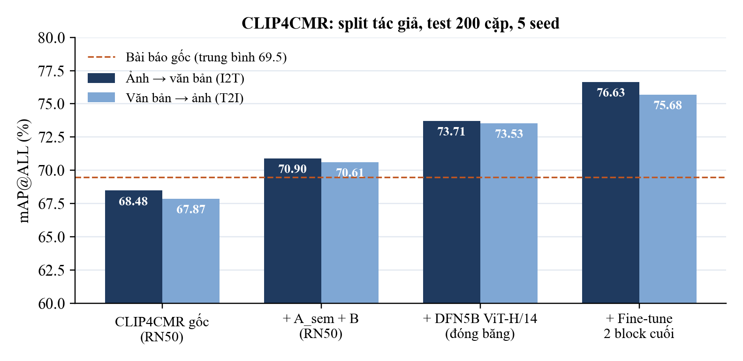
Hình 1. Tiến trình cải tiến CLIP4CMR. Đường nét đứt là trung bình số công bố của bài báo gốc.

5. Cải tiến cho DSCMR

5.1. Supervised contrastive loss cho không gian chung
Chẩn đoán: với hệ số mặc định 0.001, loss không gian chung của DSCMR chỉ chiếm khoảng 0.3 đến 1% tổng loss, nên gần như không tác động đến việc học. Nhóm thay nó bằng supervised contrastive loss (SupCon) và tuning hệ số bằng CV; sau tuning, thành phần này chiếm khoảng 27% tổng loss. Kết quả trên split và đặc trưng gốc của DSCMR (test 100 cặp, 5 seed):
Cấu hình | I2T | T2I | Tăng I2T (seed tăng) | Tăng T2I (seed tăng)
B0 đã tuning hệ số (loss gốc) | 66.02 | 68.42 | – | –
SupCon, τ = 0.2 | 67.17 | 68.24 | +1.15 (5/5) | -0.18 (1/5)
Bảng 6. SupCon cải thiện ổn định chiều ảnh sang văn bản, nhưng không cải thiện chiều ngược lại.
Đây là kết quả dương một phần: chỉ chiều I2T tăng. Tính trung bình hai chiều, DSCMR với hệ số mặc định vẫn ngang hoặc cao hơn. Đóng góp chính của phần này là phát hiện hệ số 0.001 khiến loss không gian chung gần như mất tác dụng.

5.2. Đầu DSCMR trên encoder họ CLIP
Giữ nguyên kiến trúc đầu (IDCM_NN) và hàm loss gốc của DSCMR, chỉ thay đầu vào. Đặc trưng ảnh lấy từ encoder họ CLIP; đặc trưng văn bản là trung bình embedding của 5 câu mô tả. Batch được cân bằng theo lớp (5 mẫu mỗi lớp). Có hai biến thể, chọn bằng CV:
- Ensemble 3 encoder (đóng băng): ghép đặc trưng đã chuẩn hóa L2 của DFN5B, EVA02-L và SigLIP, rồi chia cho căn bậc hai của 3. CV đạt 73.03, cao nhất trong các tổ hợp encoder đã thử.
- Fine-tune DFN5B 4 block cuối cùng với đầu DSCMR, kỹ thuật giống mục 4.4. CV đạt 73.04 (bản 2 block: 72.71).
Hai biến thể gần như bằng nhau trên CV (73.04 và 73.03). Theo quy tắc đã chốt trước khi mở test, cấu hình chính là bản fine-tune; bản ensemble được báo cáo làm cấu hình phụ.
Cấu hình (split CLIP4CMR, test 200) | I2T | T2I | TB | Tăng theo cặp seed
Đầu DSCMR + CLIP RN50 (baseline) | 68.86 ± 0.47 | 69.89 ± 0.28 | 69.38 | –
Ensemble 3 encoder (phụ) | 73.75 ± 0.33 | 74.38 ± 0.47 | 74.06 | +4.89 / +4.49 (5/5)
Fine-tune DFN5B 4 block (chính) | 74.78 ± 0.51 | 72.70 ± 0.62 | 73.74 | +5.93 / +2.81 (5/5)
Bảng 7. Đầu DSCMR với encoder mới: test 200 cặp, 5 seed.
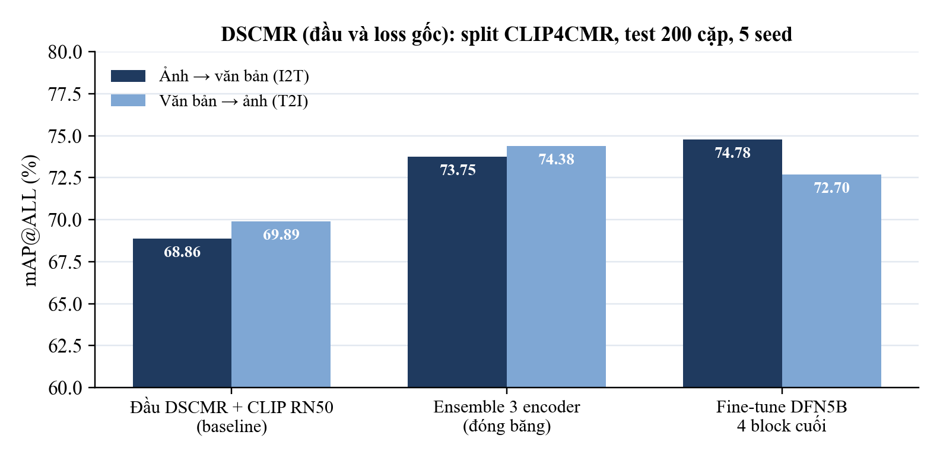
Hình 2. Đầu DSCMR với các loại đặc trưng đầu vào, cùng split và cùng tập test.

6. Các hướng đã thử nhưng không hiệu quả
- Adapter với prototype ngẫu nhiên (A_res): không tăng trên RN50, giảm khoảng 3 điểm trên ViT-L/14.
- Xếp hạng lại kết quả truy hồi (dual-softmax, database-side augmentation): chỉ thêm tối đa 0.15 điểm trên CV, và làm giảm khi dùng đặc trưng gốc của DSCMR. Không dùng, vì cách này cần biết trước toàn bộ tập truy hồi.
- Trọng số loss thích nghi (EMA) cho DSCMR: gần như không tác động ở cả hai vòng thí nghiệm.
- Fine-tune nhiều block hơn: với CLIP4CMR, bản 4 block (CV 72.90) kém bản 2 block (73.24).
- Khôi phục mã ảnh của DSCMR: thất bại (mục 2.1).

7. Hạn chế
- Split của CLIP4CMR lấy từ bản sao của bên thứ ba và chưa được tác giả xác nhận, dù đã kiểm chứng chặt chẽ (mục 2.1).
- DSCMR cải tiến được đánh giá trên split của CLIP4CMR, với đặc trưng khác bài gốc, nên không so cùng tập test với số công bố của DSCMR. Mức cải tiến công bằng là +4.36 điểm so với baseline cùng split.
- Phần lớn mức tăng (khoảng 5 điểm) đến từ encoder tiền huấn luyện mạnh hơn, không phải từ thuật toán. Phần cải tiến thuật toán (A_sem + B) đóng góp +2.6 điểm trên RN50 và vẫn có lợi ở mọi encoder.
- Chỉ dùng một bộ dữ liệu, test 200 cặp; chênh lệch dưới khoảng 1 điểm có thể do nhiễu. Năm seed cho thấy xu hướng nhất quán, nhưng không thay được việc kiểm chứng trên các bộ khác như Wikipedia hay NUS-WIDE.
- Chỉ fine-tune nhánh ảnh, nhánh văn bản giữ nguyên. Fine-tune cần GPU với khoảng 3.4 GB VRAM.

8. Mã nguồn để tái lập
Thành phần | Script và thư mục kết quả (trong repo dscmr-clip4cmr-pascal)
Khôi phục, kiểm chứng split CLIP4CMR | scripts/data/verify_hf_mirror.py, scripts/data/build_author_split.py
Cải tiến A + B (RN50, ViT-L/14) | scripts/clip4cmr/improve.py; kết quả: reports/clip4cmr_author_split_20261030
So sánh theo giao thức bài báo | scripts/baseline/clip4cmr_paper_protocol.py, scripts/baseline/dscmr_author_protocol.py
SupCon cho DSCMR | scripts/dscmr/loss_tuning.py; kết quả: reports/assignment3_tuning_20261030
Trích đặc trưng 4 encoder | scripts/data/extract_encoders.py; kết quả: CLIP4CMR/data/encoders
CV encoder, ensemble, xác nhận | scripts/encoders/encoder_study.py; kết quả: reports/improve_v3_20261030
Fine-tune một phần DFN5B | scripts/encoders/finetune_image_tower.py; kết quả: reports/improve_v3_20261030/finetune
Thử khôi phục mã ảnh DSCMR | scripts/analysis/dscmr_ids_caffe.py, DSCMR/data_ids/NOTE.md
Bảng 8. Mã nguồn và kết quả gốc tương ứng với từng phần của báo cáo.

